Тема: Найпростіші тригонометричні рівняння.
Мета:
- Навчальна: увести поняття арккосинуса, арксинуса, арктангенса; навчити розвʼязувати найпростіші тригонометричні рівняння;
- Розвиваюча: розвивати вміння розвʼязувати найпростіші тригонометричні рівняння та за допомогою тригонометричного кола знаходити розвʼязки часткових випадків найпростіших тригонометричних рівнянь;
- Виховна: виховувати інтерес до вивчення точних наук;
Тип уроку: засвоєння нових знань;
Обладнання: конспект, презентація, мультимедійне обладнання;

Хід уроку
- Організаційний етап
- Привітання
- Перевірка присутніх на уроці
- Налаштування на роботу

- Вивчення нового матеріалу
// Рівняння $\sin{x}=α$
*Орієнтовний конспект учня:
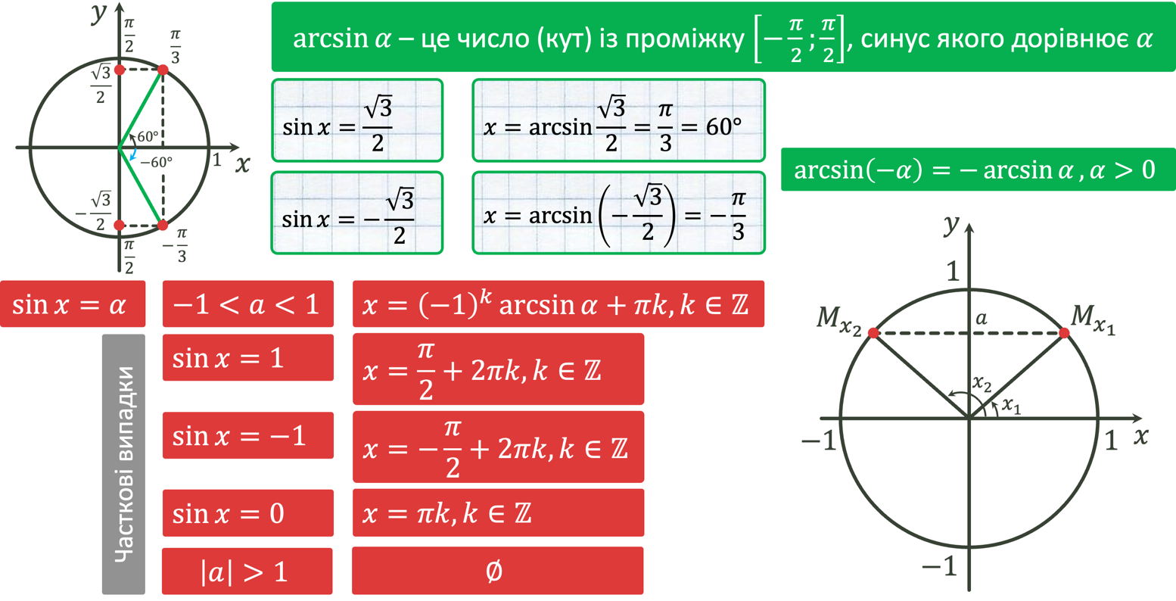

*Поступовий виклад матеріалу:
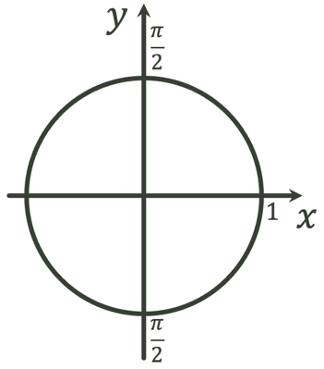 |  |  | $$\sin{x}=\frac{\sqrt{3}}{2}$$
 | $$\text{Пригадайте, синус якого кута, з проміжку} \left[-\frac{π}{2};\frac{π}{2}\right] \text{дорівнює} \frac{\sqrt{3}}{2} \text{?}$$
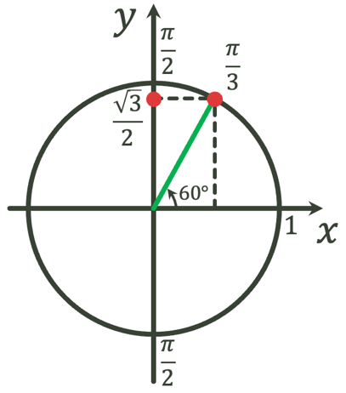 |  |  | $$\sin{x}=\frac{\sqrt{3}}{2}$$ | $$x=\arcsin{\frac{\sqrt{3}}{2}}=\frac{π}{3}=60°$$
 |  | Використовуючи рисунок, спробуйте самостійно знайти значення «$x$»
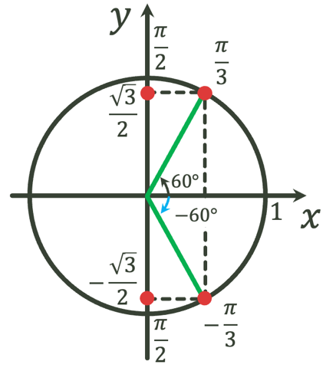 |  |  | $$\sin{x}=-\frac{\sqrt{3}}{2}$$ | $$x=\arcsin\left(-\frac{\sqrt{3}}{2}\right)=-\frac{π}{3}$$
Отже:
$\arcsin{α}$ – це число (кут) із проміжку $\left[-\frac{π}{2};\frac{π}{2}\right]$, синус якого дорівнює $α$
$$\arcsin\left(-α\right)=-\arcsin{α}, α>0$$

- Розвʼяжемо рівняння $\sin{x}=a$
- Поясніть, в яких точках значення синуса завжди буде дорівнювати $1$, $-1$, $0$? |  |  |  | 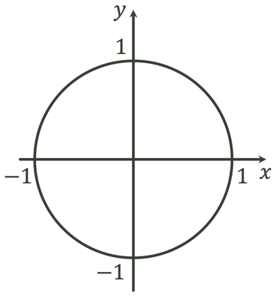
ЧАСТКОВІ ВИПАДКИ | $$\sin{x}=1$$ |  | $$x=\frac{π}{2}+2πk,k∈Z$$ | 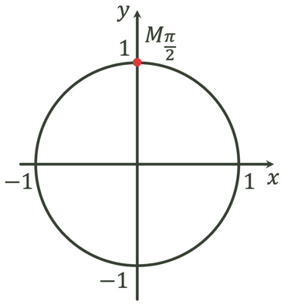
ЧАСТКОВІ ВИПАДКИ | $$\sin{x}=-1$$ |  | $$x=-\frac{π}{2}+2πk,k∈Z$$ | 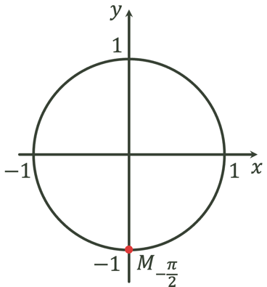
ЧАСТКОВІ ВИПАДКИ | $$\sin{x}=0$$ |  | $$x=πk,k∈Z$$ | 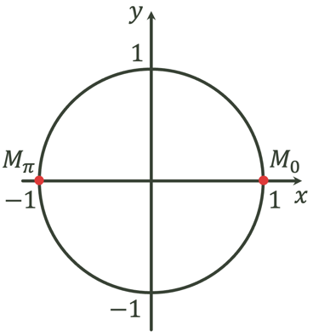
 | $$\left|x\right|>1$$ | $$∅$$

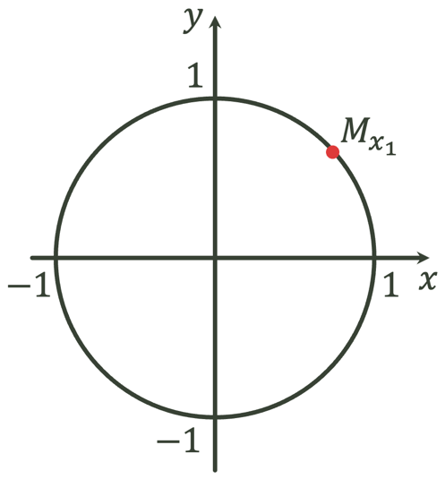 |  | - Візьмемо точку $-1<x_{1}<1$. Погляньте на рисунок. Як на вашу думку, чи існує точка $x_{2}$, що не співпадає з точкою $x_{1}$, але має ту саму ординату, що і точка $x_{1}$?  (учні висловлюють власну думку)
- Так, існує точка $x_{2}$, що має таку ж ординату, що і точка $x_{1}$. Отже рівняння $\sin{x}=a$ у випадку $-1<x<1$ має наступні розвʼязки:  $$x_{1}=\arcsin{α}+2πk, k∈Z$$  $$x_{2}=π-\arcsin{α}+2πk, k∈Z$$  Формулу для знаходженя розвʼязку рівняння $\sin{x}=a$, де $-1<x<1$, можна записати в такому вигляді: |  |  |  | 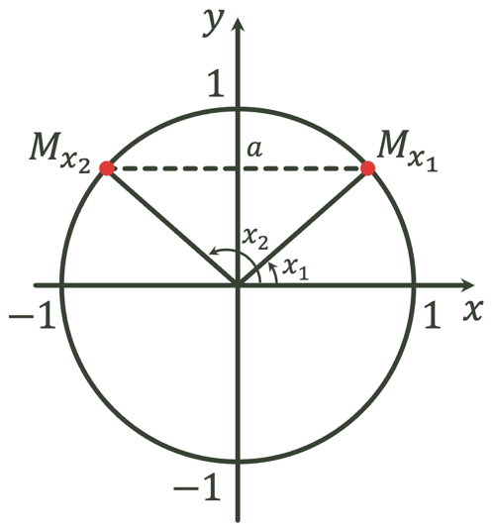
$$\sin{x}=α$$ | $$-1<a<1$$ |  | $$x={\left(-1\right)}^{k}\arcsin{α}+πk, k∈Z$$

// Рівняння $\cos{x}=a$
*Орієнтовний конспект учня:
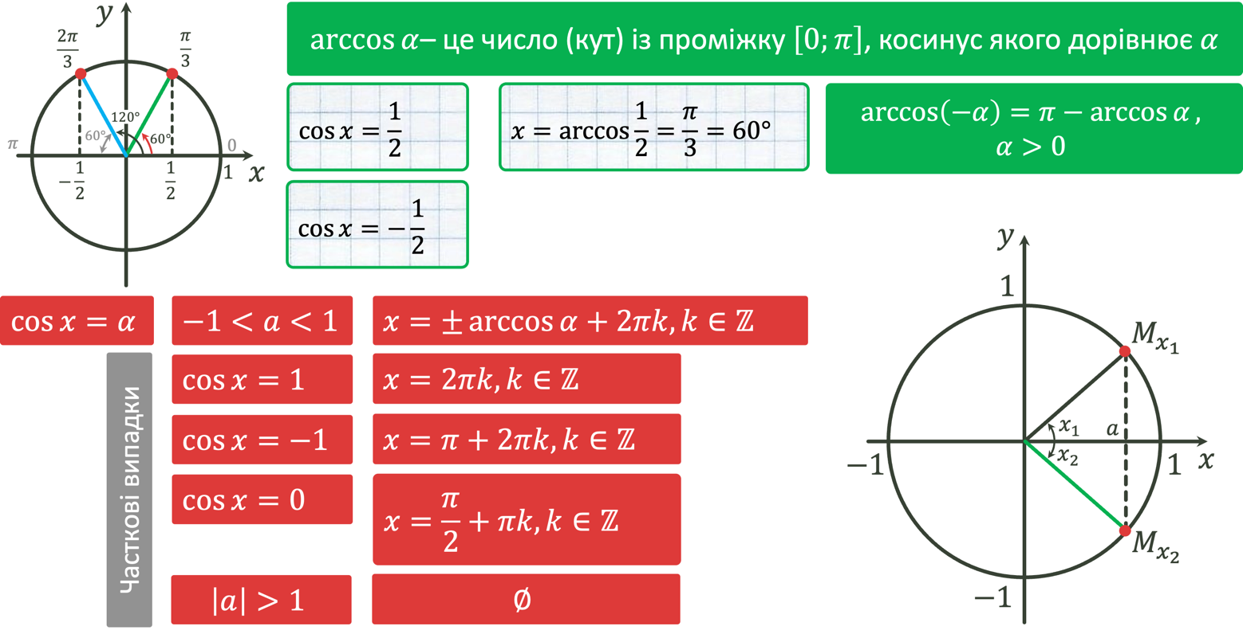
*Поступовий виклад матеріалу:
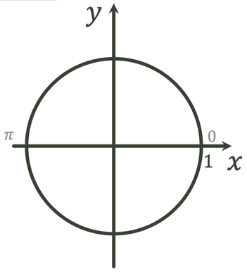 |  |  | $$\cos{x}=\frac{1}{2}$$
 | $$\text{Косинус} \text{якого} \text{кута}\text{, з проміжку} \left[0;π\right] \text{дорівнює} \frac{1}{2} \text{?}$$
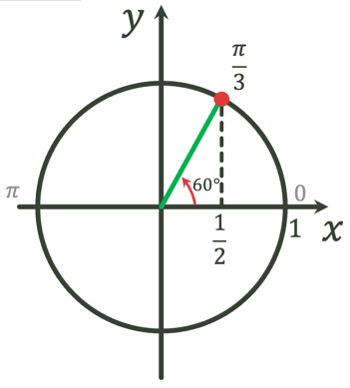 |  |  | $$\cos{x}=\frac{1}{2}$$ | $$x=\arccos{\frac{1}{2}}=\frac{π}{3}=60°$$
 |  | $$\text{Спробуйте самостійно розвʼязати рівняння} \cos{x}=-\frac{1}{2}$$
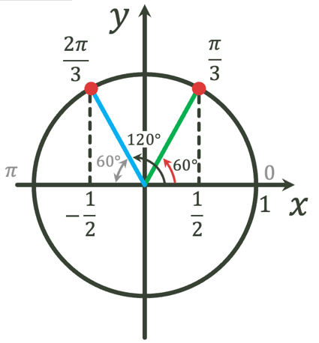 |  |  | $$\cos{x}=-\frac{1}{2}$$ | $$x=\arccos\left(-\frac{1}{2}\right)=π-\arccos{\frac{1}{2}}$$
Отже:
$\arccos{α}$ – це число (кут) із проміжку $\left[0;π\right]$, косинус якого дорівнює $α$
$$\arccos\left(-α\right)=π-\arccos{α}\text{,} α>0$$

- Розвʼяжемо рівняння $\cos{x}=α$
- Поясніть, в яких точках значення косинуса завжди буде дорівнювати $1$, $-1$, $0$? |  |  |  | 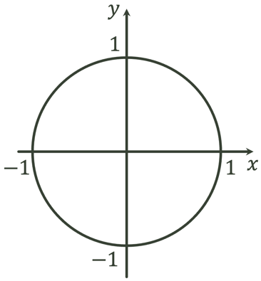
ЧАСТКОВІ ВИПАДКИ | $$\cos{x}=1$$ |  | $$x=2πk,k∈Z$$ | 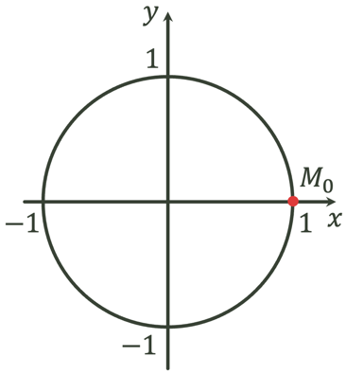
ЧАСТКОВІ ВИПАДКИ | $$\cos{x}=-1$$ |  | $$x=π+2πk,k∈Z$$ | 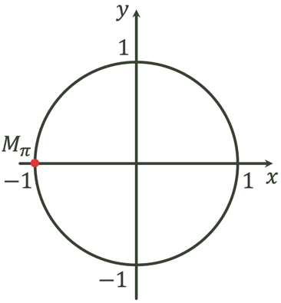
ЧАСТКОВІ ВИПАДКИ | $$\cos{x}=0$$ |  | $$x=\frac{π}{2}+πk,k∈Z$$ | 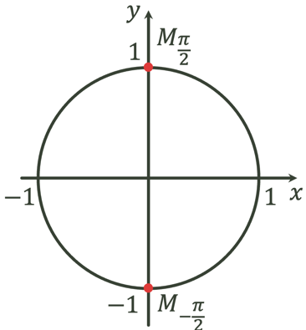
 | $$\left|x\right|>1$$ | $$∅$$

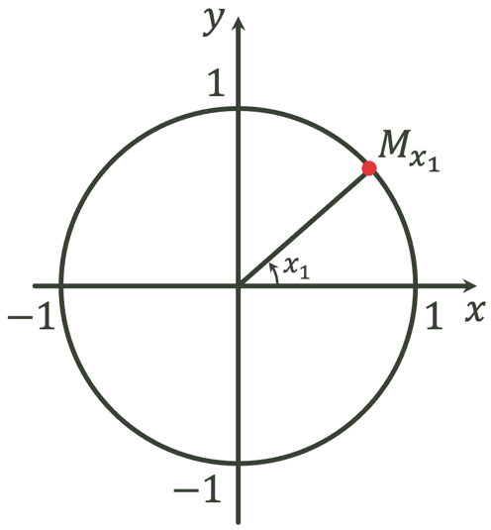 |  | - Візьмемо точку $-1<x_{1}<1$. Погляньте на рисунок. Як на вашу думку, чи існує точка $x_{2}$, що не співпадає з точкою $x_{1}$, але має ту саму абсцису, що і точка $x_{1}$?  (учні висловлюють власну думку)
- Так, існує точка $x_{2}$, що має таку ж абсицсу, що і точка $x_{1}$. Отже рівняння $\cos{x}=a$ у випадку $-1<x<1$ має наступні розвʼязки:  $$x_{1}=\arccos{α}+2πk, k∈Z$$  $$x_{2}=-\arccos{α}+2πk, k∈Z$$  Формулу для знаходженя розвʼязку рівняння $\cos{x}=a$, де $-1<x<1$, можна записати в такому вигляді: |  |  |  | 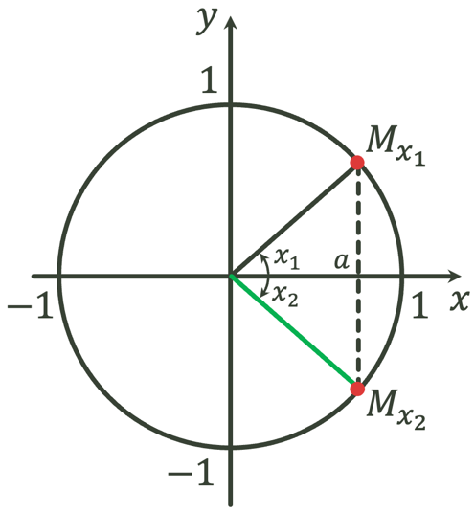
$$\cos{x}=α$$ | $$-1<a<1$$ |  | $$x=±\arccos{α}+πk, k∈Z$$

// Рівняння $\operatorname{tg}{x}=α$ і $\operatorname{ctg}{x}=α$
*Орієнтовний конспект учня:
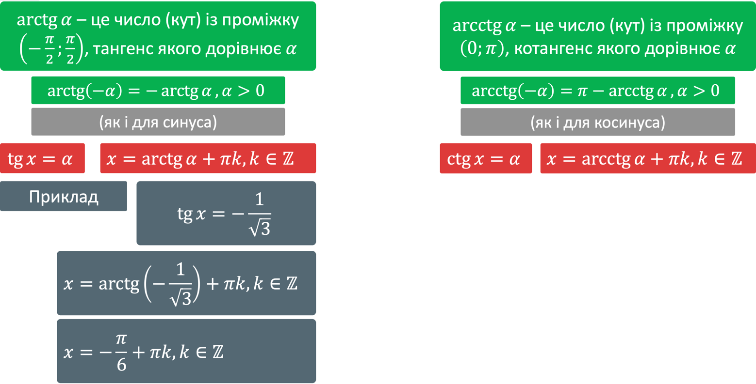

$$\operatorname{arctg}{α} \text{– }\text{це число }\left(\text{кут}\right)\text{із проміжку}$$  $$\left(-\frac{π}{2};\frac{π}{2}\right)\text{, тангенс якого дорівнює} α\text{.}$$ |  | $\operatorname{arcctg}{α}$ – це число (кут) із проміжку  $\left(0;π\right)$, котангенс якого дорівнює $α$
$$\operatorname{arctg}\left(-α\right)=-\operatorname{arctg}{α}, α>0$$  (як і для синуса)  $$\operatorname{tg}{x}=α$$  $$x=\operatorname{arctg}{α}+πk, k∈Z$$  Приклад  $$\operatorname{tg}{x}=-\frac{1}{\sqrt{3}}$$  $$x=\operatorname{arctg}\left(-\frac{1}{\sqrt{3}}\right)+πk, k∈Z$$  $$x=-\frac{π}{6}+πk, k∈Z$$ |  | $$\operatorname{arcctg}\left(-α\right)=π-\operatorname{arcctg}{α}, α>0$$  (як і для косинуса)  $$\operatorname{ctg}{x}=α$$  $$x=\operatorname{arcctg}{α}+πk, k∈Z$$
Домашнє завдання | Знайти часткові випадки рівнянь $\operatorname{tg}{x}=α$ і $\operatorname{ctg}{x}=α$

- Розв’язування завдань
№1
Обчисліть:
$$\arccos\left(-\frac{\sqrt{2}}{2}\right)-\arcsin\left(-\frac{\sqrt{2}}{2}\right)$$
$$\text{2}\arccos\left(-\frac{1}{2}\right)-\arccos{\frac{1}{2}}$$

Розвʼязання:
$$\arccos\left(-\frac{\sqrt{2}}{2}\right)-\arcsin\left(-\frac{\sqrt{2}}{2}\right)=π-\arccos{\frac{\sqrt{2}}{2}}-\left(-\arcsin{\frac{\sqrt{2}}{2}}\right)=π-\frac{π}{4}+\frac{π}{4}=π$$
$$\text{2}\arccos\left(-\frac{1}{2}\right)-\arccos{\frac{1}{2}}=2\left(π-\arccos{\frac{1}{2}}\right)-\arccos{\frac{1}{2}}=2π-2\arccos{\frac{1}{2}}-\arccos{\frac{1}{2}}=2π-3\arccos{\frac{1}{2}}=2π-3∙\frac{π}{3}=π$$

№2
Розвʼяжіть рівняння:
 | $$\sin{x}=\frac{1}{2}$$ |  | $$\cos{\frac{x}{2}}=-\frac{1}{2}$$
 | $$\sqrt{3}\operatorname{tg}{x}-1=0$$

Розвʼязання:
$$\sin{x}=\frac{1}{2}$$
$$x={\left(-1\right)}^{k}\arcsin{\frac{1}{2}}+πk, k∈Z$$
$$\arcsin{\frac{1}{2}}=\frac{π}{6}$$
$$x={\left(-1\right)}^{k}\frac{π}{6}+πk, k∈Z$$

$$\cos{\frac{x}{2}}=-\frac{1}{2}$$
$$\frac{x}{2}=±\arccos\left(-\frac{1}{2}\right)+2πk, k∈Z$$
$$\arccos\left(-\frac{1}{2}\right)=π-\arccos{\frac{1}{2}}=π-\frac{π}{3}=\frac{2π}{3}$$
$$\frac{x}{2}=±\frac{2π}{3}+2πk, k∈Z \left|∙2\right.$$
$$x=±\frac{4π}{3}+4πk, k∈Z$$
$$\sqrt{3}\operatorname{tg}{x}-1=0$$
$$\sqrt{3}\operatorname{tg}{x}=1$$
$$\operatorname{tg}{x}=\frac{1}{\sqrt{3}}$$
$$x=\operatorname{arctg}{α}+πk, k∈Z$$
$$x=\frac{π}{6}+πk, k∈Z$$

№3
Знайдіть область визначення функції:
$$\frac{7}{2\cos\left(\frac{x}{2}-\frac{π}{6}\right)-\sqrt{3}}$$

Розвʼязання:
$$D\left(y\right):$$ | $$2\cos\left(\frac{x}{2}-\frac{π}{6}\right)-\sqrt{3}≠0$$  $$2\cos\left(\frac{x}{2}-\frac{π}{6}\right)≠\sqrt{3}$$  $$\cos\left(\frac{x}{2}-\frac{π}{6}\right)≠\frac{\sqrt{3}}{2}$$  $$\frac{x}{2}-\frac{π}{6}≠±\arccos{\frac{\sqrt{3}}{2}}+2πk, k∈Z$$  $$\frac{x}{2}-\frac{π}{6}≠±\frac{π}{6}+2πk, k∈Z$$  $$\frac{x}{2}≠±\frac{π}{6}+\frac{π}{6}+2πk, k∈Z$$  $$x≠±\frac{π}{3}+\frac{π}{3}+4πk, k∈Z$$

№4
Розвʼяжіть рівняння:
$$\cos{2x}+\cos^{2}{x}=\frac{5}{4}$$
$$\sin\left(\frac{x}{2}-30°\right)+1=0$$
$$3{tg}^{2}{2x}-1=0$$
$$\sin{x}+\sin{2x}+\sin{3x}=0$$

Розвʼязання:
$$\cos{2x}+\cos^{2}{x}=\frac{5}{4}$$
$$\text{Оскільки} \cos^{2}{x}=\frac{1+\cos{2α} }{2}\text{, то:}$$
$$\cos{2x}+\frac{1+\cos{2α} }{2}=\frac{5}{4} \left|∙2\right.$$
$$2\cos{2x}+1+\cos{2α}=\frac{5}{2}$$
$$3\cos{2x}=\frac{5}{2}-1$$
$$3\cos{2x}=\frac{3}{2}$$
$$\cos{2x}=\frac{3}{2}:3=\frac{3}{2}∙\frac{1}{3}=\frac{1}{2}$$
$$2x=±\arccos{α}+2πk, k∈Z$$
$$2x=±\frac{π}{3}+2πk, k∈Z$$
$$x=±\frac{π}{6}+πk, k∈Z$$
$$\sin\left(\frac{x}{2}-30°\right)+1=0$$
$$\sin\left(\frac{x}{2}-30°\right)=-1$$
$$\text{Оскільки} 30°=\frac{π}{6}\text{,} \text{і} \text{ми} \text{маємо} \text{частковий} \text{випадок}\text{ то:}$$
$$\frac{x}{2}-\frac{π}{6}=-\frac{π}{2}+2πk,k∈Z$$
$$\frac{x}{2}=\frac{π}{6}-\frac{π}{2}+2πk,k∈Z$$
$$\frac{x}{2}=-\frac{π}{3}+2πk,k∈Z \left|∙2\right.$$
$$x=-\frac{2π}{3}+4πk,k∈Z$$
$$3{tg}^{2}{2x}-1=0$$
$$3{tg}^{2}{2x}=1$$
$${tg}^{2}{2x}=\frac{1}{3}$$
$$\operatorname{tg}{2x}=\frac{1}{\sqrt{3}} \text{або} \operatorname{tg}{2x}=-\frac{1}{\sqrt{3}}$$

$$\operatorname{tg}{2x}=\frac{1}{\sqrt{3}}$$
$$2x=\operatorname{arctg}{\frac{1}{\sqrt{3}}}+πk, k∈Z$$
$$2x=\frac{π}{6}+πk, k∈Z \left|:2\right.$$
$$x=\frac{π}{12}+\frac{πk}{2}, k∈Z$$

$$\operatorname{tg}{2x}=-\frac{1}{\sqrt{3}}$$
$$2x=\operatorname{arctg}\left(-\frac{1}{\sqrt{3}}\right)+πk, k∈Z$$
$$2x=-\frac{π}{6}+πk, k∈Z$$
$$x=-\frac{π}{12}+\frac{πk}{2}, k∈Z$$
 | Відповідь: | $$x=±\frac{π}{12}+\frac{πk}{2}, k∈Z$$

- Підсумок уроку
- Поясніть, яке рівняння називається тригонометричним?
- Поясніть, що ми називаємо $\arcsin{α}$, $\arccos{α}$, $\operatorname{arctg}{α}$, $\operatorname{arcctg}{α}$?
- Поясніть, як розвʼязати часткові часткові випадки рівняння $\sin{x}=α$?
- Поясніть, як розвʼязати часткові часткові випадки рівняння $\cos{x}=α$?

- Домашнє завдання
Опрацювати §16, опрацювати конспект  Виконати № 16.6; 16.8; 16.10 (1-4); 16.18  *Часткові випадки | О.С. Істер
Опрацювати п.15-16 (стор. 85)  Виконати №15.2; 15.4; 16.2; 16.6  *Часткові випадки | А.Г. Мерзляк

